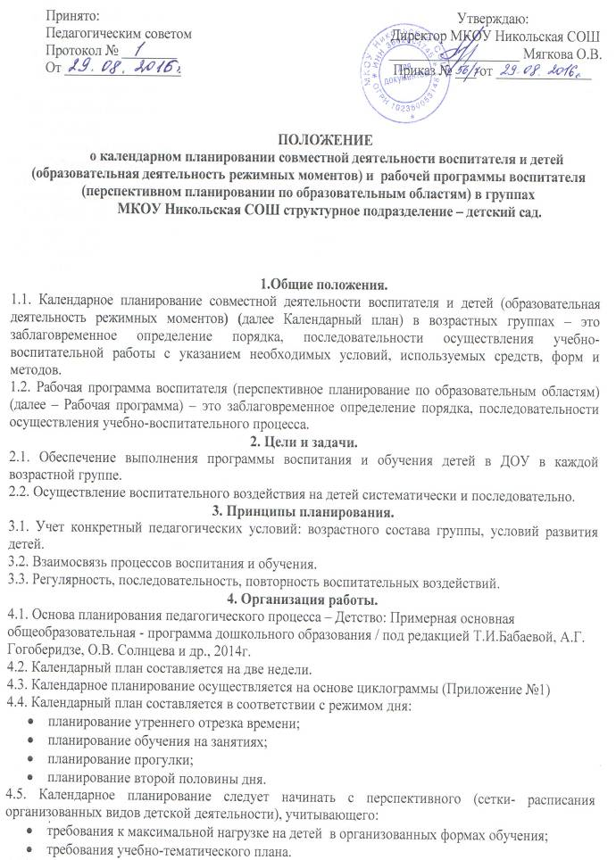

4.6. В календарном плане отражается:
- утренняя гимнастика, работа по закаливанию, организация подвижных, спортивных игр, упражнений и т.д. (планируется на месяц);
- работа по ознакомлению с природой (наблюдения, труд, опыты) (планируется на месяц);
- вся работа, связанная с формированием культурно-гигиенических навыков, норм поведения;
- работа, связанная с развитием игровой деятельности;
- работа, связанная с развитием трудовой деятельности;
- работа, связанная с развитием учебной деятельности;
- работа с родителями;
- развлечения;
- индивидуальная работа с детьми по всем разделам программы.
4.7. Рабочая программа составляется на месяц, полугодие или год.
4.8. Рабочая программа осуществляется основе циклограммы (сетки- расписания организованных видов детской деятельности в ДОУ, утвержденное заведующей) (Приложение № 2).
4.9. Календарное планирование и рабочая программа осуществляется обоими воспитателями группы.
4.10. В рабочей программе и календарном планах должны учитываться особенности развития детей данной группы и конкретные условия ДОУ.
5. Документация и ответственность.
5.1. Календарный план и рабочая программа являются обязательными документами воспитателя.
5.2. Контроль за календарным планом и рабочей программы осуществляется заведующим ДОУ ежемесячно с соответствующей пометкой: Дата проверки. Надпись: «План и программа проверены.». Заведующей издается приказ о контроле документации и результатах проверки (с рекомендациями для воспитателя).

Приложение№1 к приказу по ДОУ
от 29.08.2016г. № 56/7

Календарное планирование совместной деятельности воспитателя и детей (образовательная деятельность режимных моментов)

- Титульный лист (название, группа, Ф.И.О. воспитателя, рассмотрено на педсовете протокол № от «»___ 20 __г, утверждаю директор школы)
- Задачи воспитательно- образовательной работы детского сада
- Реализуемые программы ДОУ, их цель
- Сетка – расписание комплексного планирования организованных видов детской деятельности
- Список детей, индивидуальные особенности детей
- Работа с родителями
- Развлечения (1 раз в месяц), досуг (1 раз в квартал)
- Основные направления физкультурно-оздоровительной работы (комплексы утренней гимнастики 1 комплекс на месяц)
- Работа по закаливанию
- Организация подвижных игр. Модель двигательного режима
- Развитие игровой, трудовой деятельности организация образовательной деятельности в режимных моментах ( тема детского сада, тема группы, утро, прогулки, вторая половина дня)

Приложение№2 к приказу по ДОУ
от 29.08.2016г. № 56/7

Рабочая программа воспитателя (перспективное планирование по образовательным областям)

- Титульный лист (название, группа, Ф.И.О. воспитателя, программа составлена на основе: (наименование программа), уровень раздела программы: базовый, классификация раздела программы: авторская, рассмотрено на педсовете протокол № от «»___ 20 __г, утверждаю заведующий)
- Содержание
- Пояснительная записка (цель, задачи, факторы для достижения целей, возрастные особенности развития детей группы, режим дня )
- Комплексное тематическое планирование содержание организованной деятельности детей ( сетка – расписание организованных видов детской деятельности)
- Перспективное планирование по образовательным областям
  - Тема месяца, цель
  - Дата недели
  - Тема надели
  - Интеграция образовательных областей
  - Образовательная область и направление (расписание)
  - Целевые ориентиры
  - Организованная образовательная деятельность (тема, что делаете)
  - Материалы и оборудование
- Работа с родителями по областям
6.1. Плановые мероприятия разнообразной направленности и содержания: тема, форма
проведения
  - Дата недели, тема недели группы
  - Тематические мероприятия: тема, форма проведения
- Система мониторинга
- Результаты мониторинга образовательного процесса
- Учебно-методическое сопровождение: образовательная область, оборудование и материалы
- Список литературы

